Technisch ontwerp
Click or tap here to enter text.
Versienummer: | 1.0.0
Auteur(s): | Mehdi Samardan
Datum: | 12-02-2026

Versiebeheer

Datum | Versie | Wie | Wijzigingen
2026-02-12 | 1.0 | Mehdi Samardan | -

Inhoudsopgave

Versiebeheer 2
Inleiding 4
Over dit document 4
Over het project en de opdrachtgever 4
Applicatie componenten 4
Application flow 5
Samenvattende Flow 6
Getalied Flow 6
1. Ontvangen van een initiële aanvraag 6
2. Terugsturen van beschikbare layouts 6
3. Ontvangen van gekozen layout-combinatie 7
4. Genereren van een hash op basis van de combinatie 7
5. Controleren of de combinatie reeds bestaat 7
5.1 Scenario A – Skeleton bestaat reeds 7
5.2 Scenario B – Skeleton bestaat nog niet 8
6. Aanmaken van een nieuwe skeleton 8
7. Opslaan van metadata in MongoDB 8
8. Terugsturen van de nieuw aangemaakte skeleton 8
Belang van het Hash-mechanisme 9

Inleiding

Over dit document
Het doel van het technisch ontwerp is om inzicht te krijgen in de verschillende technieken die gebruikt gaan worden bij het ontwikkelen van de gevraagde software. Daarnaast zal er een duidelijk beeld worden geschetst hoe de verschillende technieken met elkaar verbonden zijn.
Dit document is voor deze opdracht gemaakt zodat iedereen die betrokken is bij dit project, makkelijk zijn weg zal vinden in de al bestaande architectuur en softwarefuncties.

Over het project en de opdrachtgever
Contactpersoon van het bedrijf in deze opdracht: Marco Strijker
Het doel van dit project is om een onderdeel van het bestaande project reportCreator los te koppelen en om te zetten in een aparte deelapplicatie. Deze zal zelfstandig functioneren als een externe component en later opnieuw geïntegreerd worden in het huidige systeem. Het proces blijft voor gebruikers ongewijzigd, maar de architectuur wordt verbeterd en voorbereid op toekomstige checks en controles.

Applicatie componenten

In dit hoofdstuk wordt de structuur van de onderliggende componenten schematisch weergegeven.
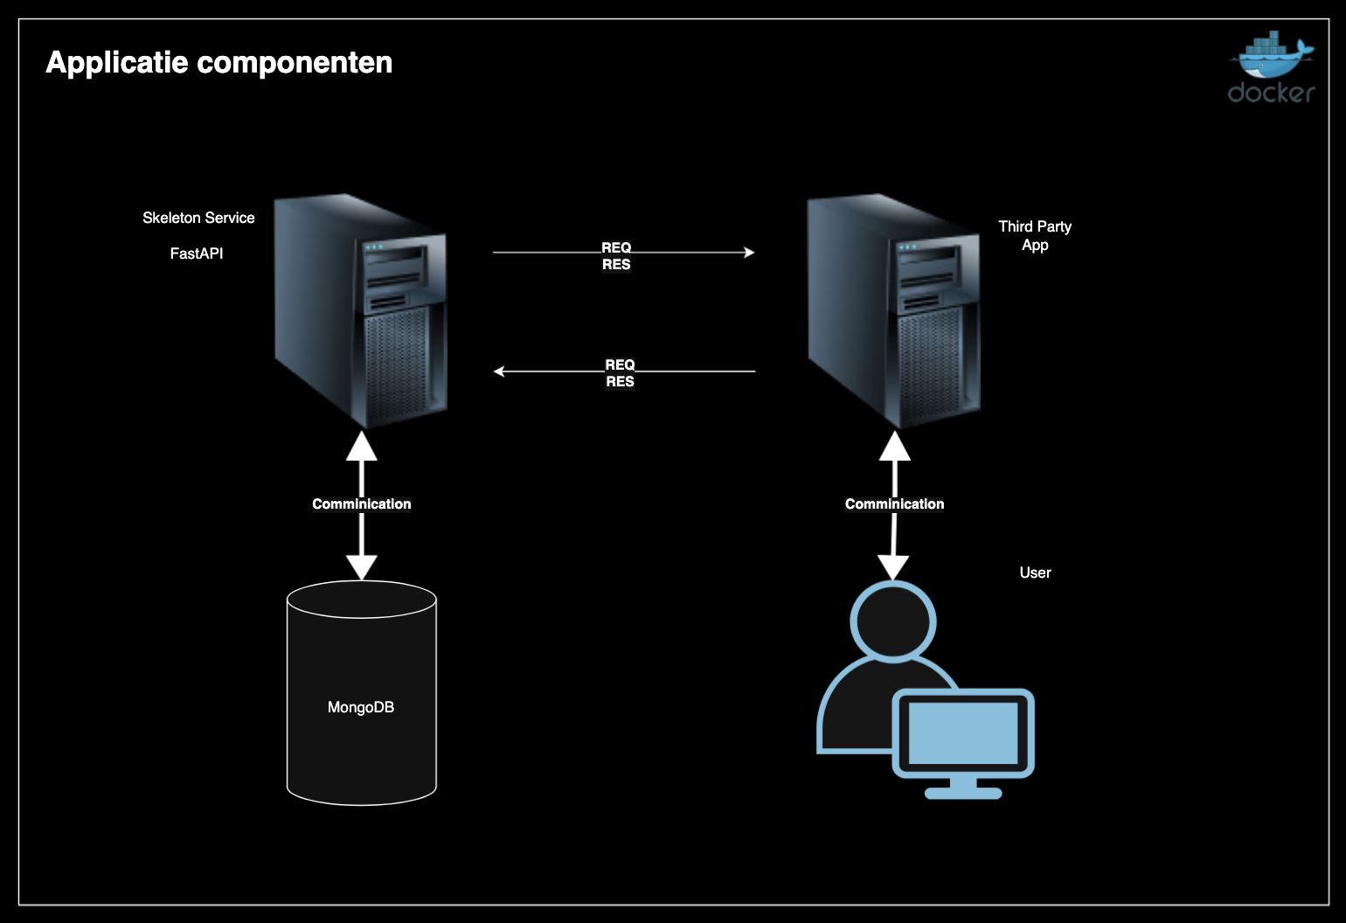

Application flow
In dit hoofdstuk wordt per functie de applicatie flow schematisch weergegeven en eventueel toegelicht.
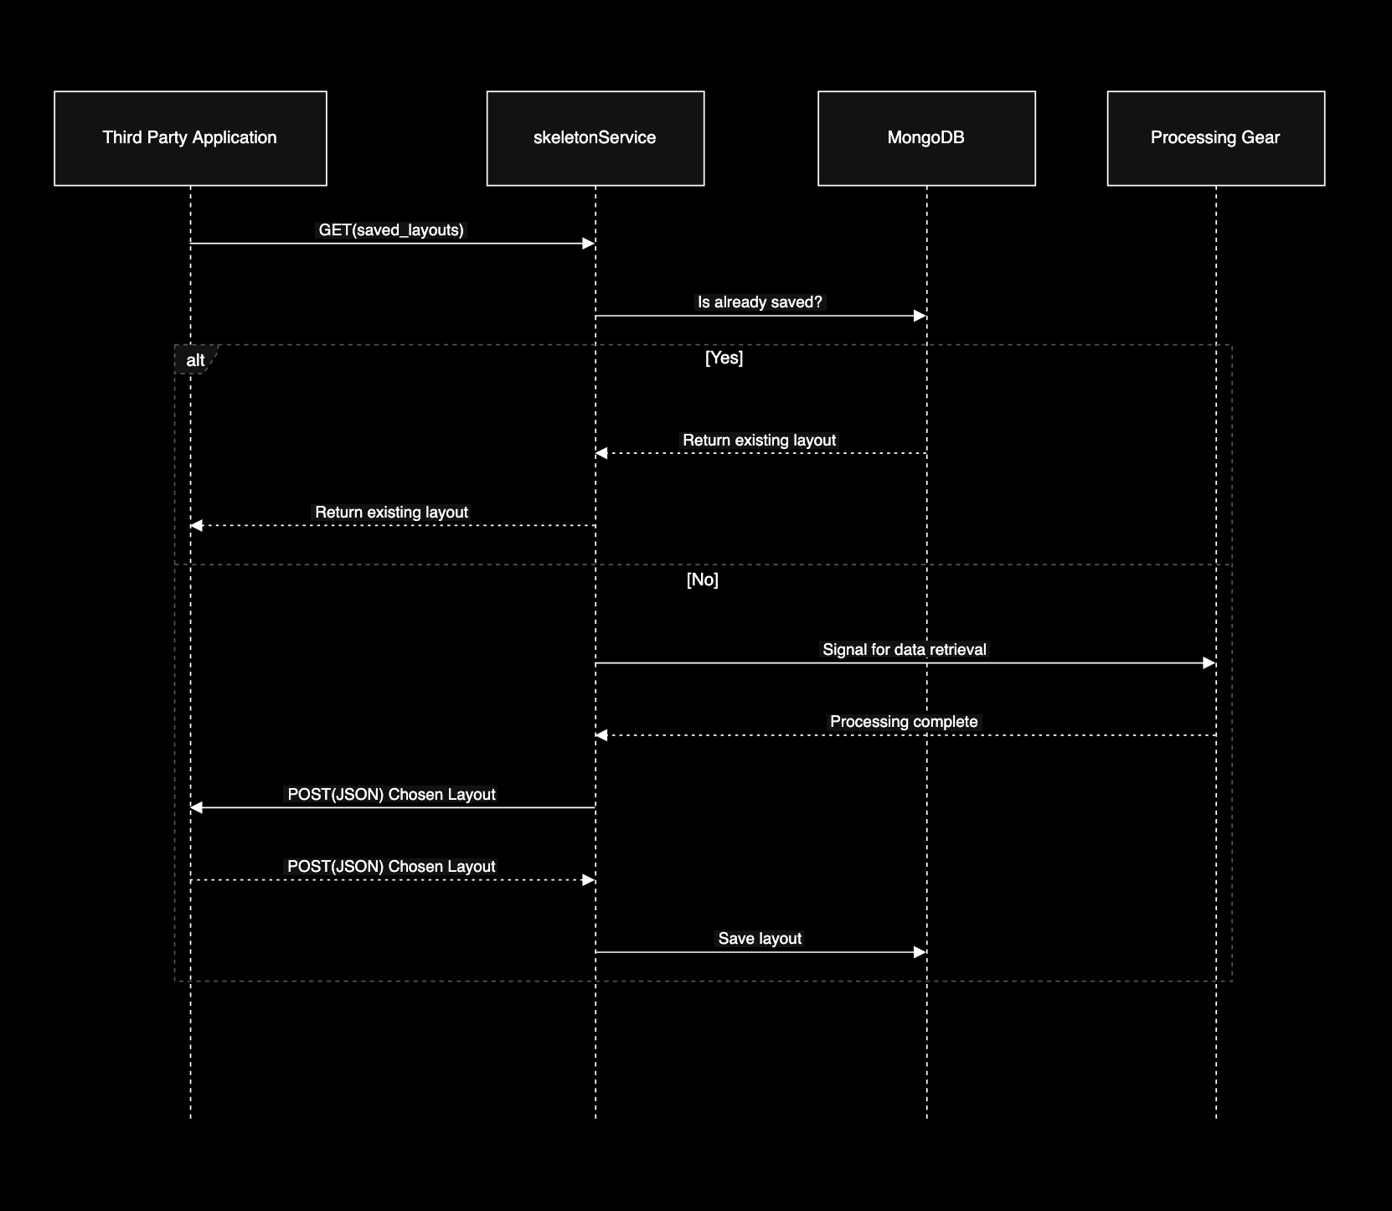

Samenvattende Flow
- Third Party vraagt beschikbare layouts op
- Skeleton Service retourneert JSON met layouts
- Third Party kiest combinatie
- Skeleton Service genereert hash
- Database-check
- Bestaat → return bestaande skeleton
- Bestaat niet → genereer skeleton + sla metadata op
- Retourneer skeleton

Getalied Flow

1. Ontvangen van een initiële aanvraag
De Skeleton Service wacht op een inkomende aanvraag van een Third Party Application.
De externe applicatie vraagt eerst de beschikbare opgeslagen layouts op.
Endpoint (voorbeeld): GET /saved_layouts

2. Terugsturen van beschikbare layouts
De Skeleton Service stuurt een JSON-response terug met alle beschikbare layout-structuren.
Voorbeeld response:
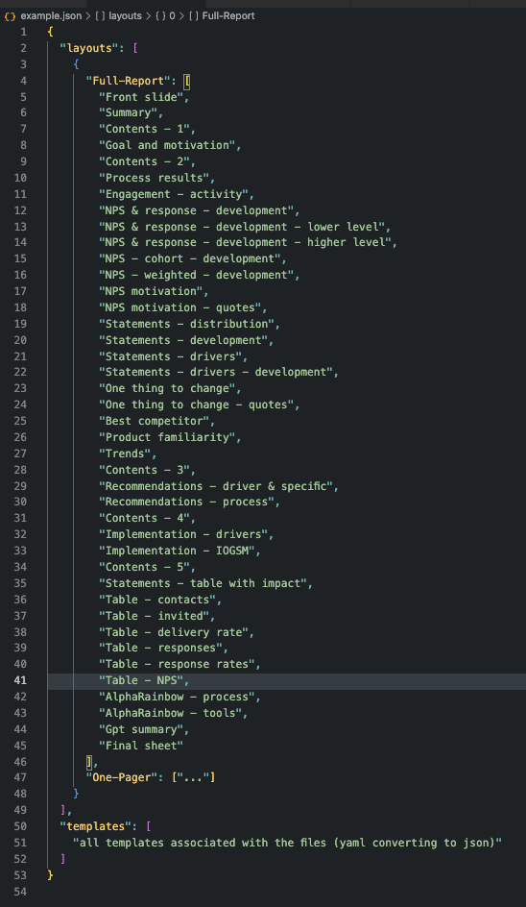

3. Ontvangen van gekozen layout-combinatie
De Third Party Application stuurt de gekozen layout-combinatie terug naar de Skeleton Service.
Endpoint (voorbeeld): POST /generate_layout s
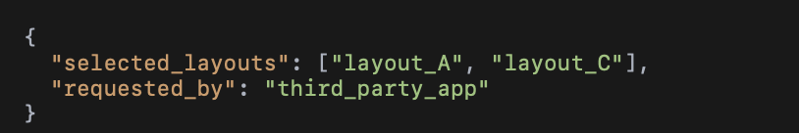

4. Genereren van een hash op basis van de combinatie
De Skeleton Service normaliseert de ontvangen layout-combinatie (bijvoorbeeld sorteren) en genereert een unieke hashwaarde.
Pseudo-logica:
- Sorteer layoutnamen
- Combineer naar één string
- Genereer SHA256-hash
Deze hash representeert de exacte layout-combinatie.

5. Controleren of de combinatie reeds bestaat
De service controleert in MongoDB of een skeleton met dezelfde hash reeds bestaat.

5.1 Scenario A – Skeleton bestaat al
Indien de hash reeds voorkomt in de database:
- De bestaande skeleton (PPTX-bestand) wordt opgehaald
- De metadata wordt niet opnieuw aangemaakt
- De bestaande skeleton wordt teruggestuurd naar de Third Party Application
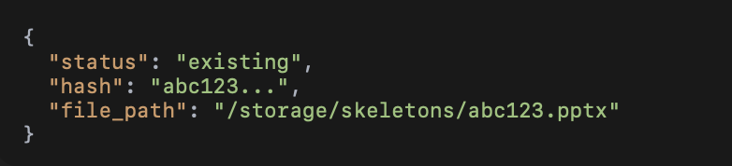

5.2 Scenario B – Skeleton bestaat nog niet
Indien de combinatie nog niet bestaat:

6. Aanmaken van een nieuwe skeleton
- De opgegeven layouts worden geladen
- De PowerPoint-structuren worden samengevoegd
- Een nieuwe PPTX-skeleton wordt gegenereerd
- Het bestand wordt fysiek opgeslagen (bijv. /storage/skeletons/{hash}.pptx)

7. Opslaan van metadata in MongoDB
De volgende gegevens worden opgeslagen:
- Hash
- Geselecteerde layouts
- Bestandslocatie
- Aanmaakdatum
- Eventuele extra metadata
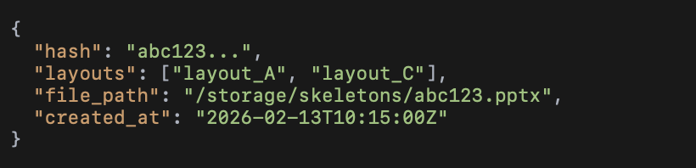

8. Terugsturen van de nieuw aangemaakte skeleton
Na succesvolle opslag wordt de nieuwe skeleton teruggestuurd naar de Third Party Application.

Belang van het Hash-mechanisme
Het gebruik van hashing zorgt ervoor dat:
- Identieke layout-combinaties niet opnieuw worden gegenereerd
- De service idempotent werkt
- Wijzigingen in PowerPoint-layouts automatisch leiden tot een nieuwe hash
- Nieuwe versies als aparte skeleton worden opgeslagen
Wanneer in de toekomst een PowerPoint-template wijzigt, zal de gecombineerde hash veranderen, waardoor automatisch een nieuwe skeleton wordt aangemaakt en opgeslagen.

